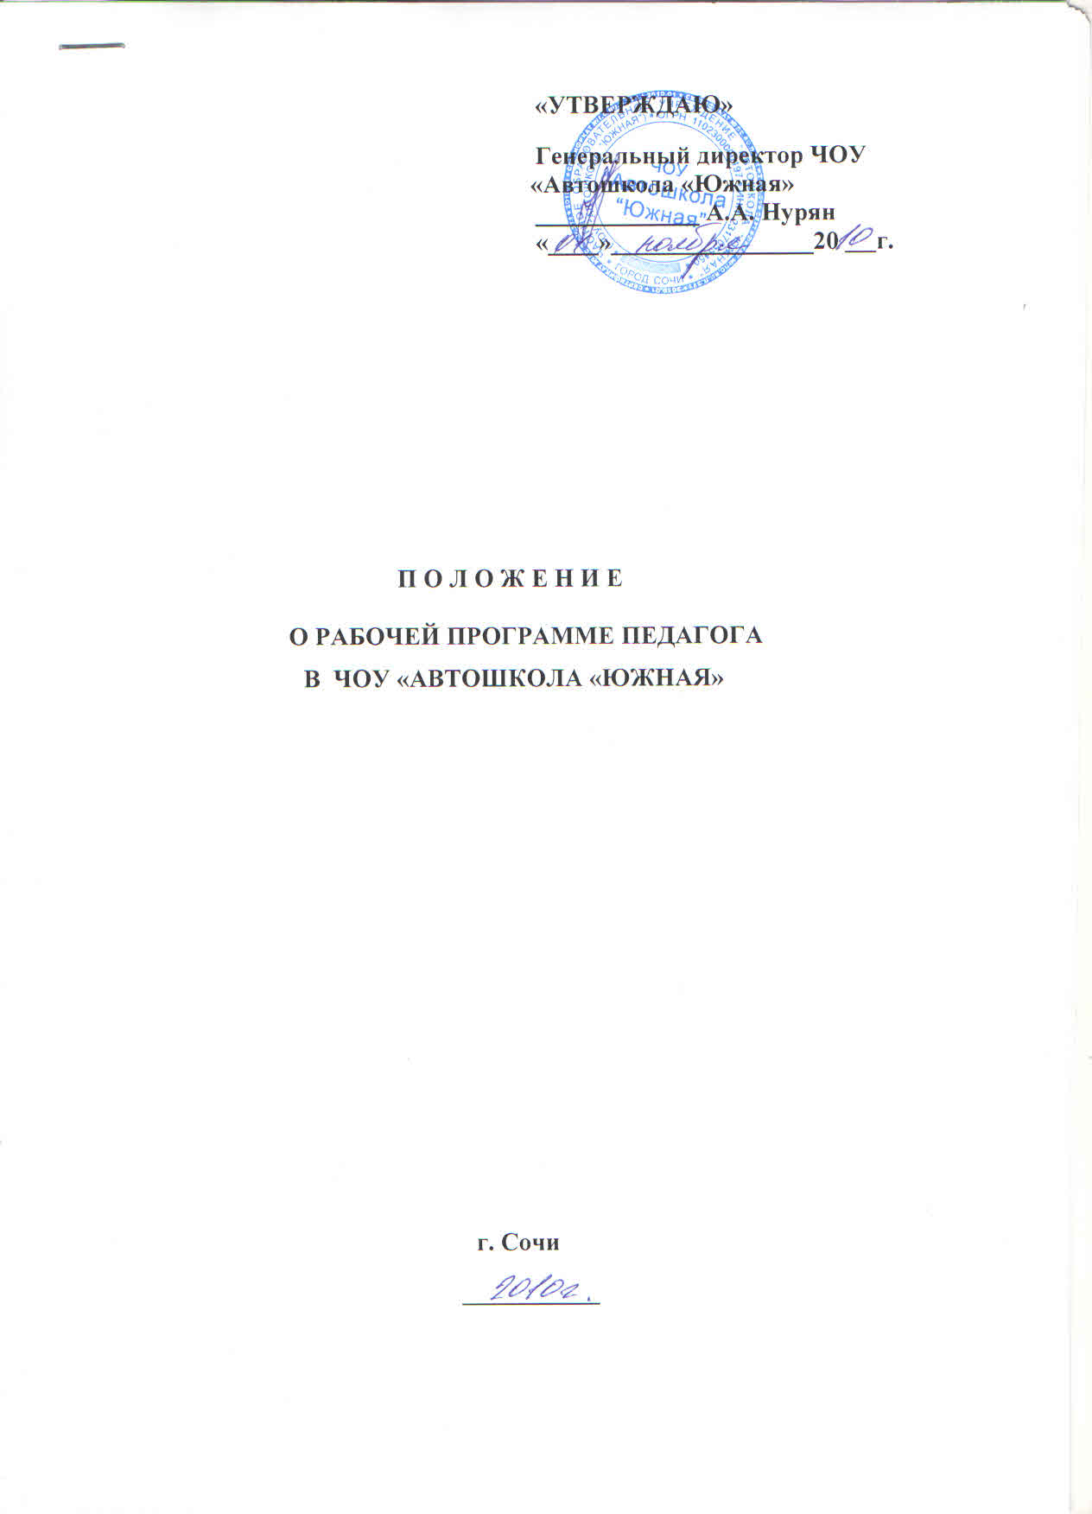

1. Общие положения
1.1. Настоящее Положение разработано в соответствии с п. 6 и 7 ст. 32 Закона Российской Федерации «Об образовании», Уставом ЧОУ «Автошкола «Южная»и регламентирует порядок разработки и реализации рабочих программ преподавателей и мастеров производственного обучения вождению транспортных средств ЧОУ «Автошкола «Южная».
1.2. Рабочая программа педагога - нормативно-правовой документ ЧОУ «Автошкола «Южная», характеризующий систему организации образовательной деятельности педагога, определяющий объем, порядок, содержание изучения и преподавания учебной дисциплины, формы, методы и приемы организации образовательного процесса, основывающийся на профессиональном образовательном стандарте, примерной программе по учебному предмету, составляющийся с учетом особенностей ЧОУ «Автошкола «Южная»и особенностей учащихся конкретной группы.
1.3. Цель рабочей программы - создание условий для планирования, организации и управления образовательным процессом по определенной учебной дисциплине.
1.4. Задачи программы:
- дать представление о практической реализации компонентов профессионального образовательного стандарта при изучении конкретного предмета (курса);
- конкретно определить содержание, объем, порядок изучения учебной дисциплины (курса) с учетом целей, задач и особенностей учебно-воспитательного процесса ЧОУ «Автошкола «Южная»и контингента обучающихся.
1.5. Функции рабочей программы:
- нормативная, то есть является документом, обязательным для выполнения в полном объеме;
- целеполагания, то есть определяет ценности и цели, ради достижения которых она введена в ту или иную образовательную область;
- определения содержания образования, то есть фиксирует состав элементов содержания, подлежащих усвоению учащимися (требования к минимуму содержания), а также степень их трудности;
- процессуальная, то есть определяет логическую последовательность усвоения элементов содержания, организационные формы и методы, средства и условия обучения;
- оценочная, то есть выявляет уровни усвоения элементов содержания, объекты контроля и критерии оценки уровня обучаемости учащихся.

2. Технология разработки и утверждения рабочей программы
2.1. Рабочая программа составляется индивидуально преподавателем или мастером производственного обучения вождению транспортных средств по определенному учебному предмету в соответствии с уровнем его профессионального мастерства и авторским видением дисциплины (образовательной области) и рассчитана, как правило, на ступень обучения. Утверждение программы предполагает получение экспертного заключения и согласования у заместителя директора по учебной работе.
2.2. Рабочая программа утверждается руководителем образовательного учреждения.
2.3. При несоответствии рабочей программы установленным требованиям, руководительЧОУ «Автошкола «Южная»накладывает резолюцию о необходимости доработки с указанием конкретного срока.
2.4. Все изменения, дополнения, вносимые педагогом в программу должны быть согласованы с заместителем директора по учебной работе и утверждены руководителемЧОУ «Автошкола «Южная».
2.5. Программа составляется в двух идентичных экземплярах: один – для педагога, другой - для администрации ЧОУ «Автошкола «Южная».

3. Структура рабочей программы
3.1. Структура программы является формой представления учебного предмета (курса) как целостной системы, отражающей внутреннюю логику организации учебно-методического материала, и включает в себя следующие элементы:
1) титульный лист (название программы);
2) пояснительная записка;
3) содержание тем учебного курса;
4) учебно-тематический план;
5) требования к уровню подготовки учащихся, обучающихся по данной программе, критерии оценивания учащихся;
6) перечень лабораторных работ и практических занятий (при наличии);
7) перечень учебно-методического обеспечения;
8) список литературы (основной и дополнительной);
9) аннотация, приложения к программе.
3.2. Титульный лист - структурный элемент программы, представляющий сведения о названии программы, которое должно отражать ее содержание, место в образовательном процессе, адресность. Титульный лист должен содержать:
- полное наименование учредителя;
- полное наименование образовательного учреждения;
- поля для согласования/утверждения программы;
- название рабочей программы (предмет, курс);
- адресность (группа или ступень обучения);
- указания по принадлежности рабочей программы к профессии;
- сведения об авторе (ФИО, должность,);
- название населенного пункта, в котором реализуется рабочая программа;
- год разработки рабочей программы.
Оборотная сторона титульного листа содержит сведения об авторе и рецензентах. Рецензентов должно быть не менее двух, один из которых – из другого образовательного учреждения или организации.
Рецензия на рабочую программу по предмету должна отражать соответствие:
- структуры программы предъявляемым требованиям;
- соответствие рабочей программы федеральному компоненту государственного образовательного стандарта;
- содержания учебной дисциплины и распределения часов по темам дисциплины для достижения требуемых результатов (знаний, умений, навыков или компетенций) по окончании ее изучения;
- содержания лабораторных (практических) работ для овладения необходимыми умениями в ходе изучения дисциплины;
- перечня литературы (основной, дополнительной, год издания не позже 5-10 лет).
3.3. Пояснительная записка - структурный элемент программы, поясняющий актуальность изучения данного курса, его задачи и специфику, а также методы и формы решения поставленных задач, рекомендации по их проведению. В пояснительной записке дается краткое описание назначения дисциплины, отражается ее роль в подготовке выпускника, связь с другими дисциплинами рабочего учебного плана, проводится обоснование структуры дисциплины. В пояснительной записке могут быть отражены пояснения к каждому из разделов программы, а также краткие методические указания по изложению теоретического материала, выполнению лабораторных работ и практических занятий. В этом разделе определяются основные знания, умения и навыки, которыми должен овладеть учащийся после изучения дисциплины в соответствии с государственными требованиями. Отражается организация итогового контроля по данной дисциплине в соответствии с рабочим учебным планом.
Для составительских программ должны быть указаны выходные данные материалов (программ, учебных пособий и т.д.) которые были использованы при составлении программы. В Пояснительной записке должны быть обоснованы предлагаемые содержание и объем курса, должно быть указано количество часов, отводимых на изучение данного курса согласно учебно-тематическому плану, формы контроля и возможные варианты его проведения. Количество и характер контрольных мероприятий по оценке качества подготовка учащихся должны быть четко обоснованы. При этом необходимо указать, как именно эти мероприятия позволяют выявить соответствие результатов образования целям и задачам обучения.
В тексте пояснительной записки следует указать:
- соответствие рабочей программы федеральному компоненту профессионального образовательного стандарта;
- на основе какой конкретной примерной программы разработана рабочая программа;
- внесенные изменения в примерную программу и их обоснование;
- уровень изучения учебного материала (в соответствии с лицензией);
- цели изучения предмета на конкретной ступени образования (извлечения из стандарта);
- используемый учебно-методический комплект;
- количество часов, на которое рассчитана рабочая программа, количество часов в неделю, количество резервных часов.
3.4. Содержание учебной дисциплины - структурный элемент программы, включающий толкование каждой темы, согласно нумерации в учебно-тематическом плане. Раздел «Содержание учебной дисциплины» рекомендуется начинать с введения, где дается характеристика дисциплины, ее место и роль в системе подготовки. По каждой учебной теме (разделу) приводятся:
- номер и наименование темы (раздела);
- обобщенные требования к знаниям и умениям учащихся;
- содержание учебного материала (дидактические единицы);
- лабораторные работы и (или) практические занятия (порядковый номер и наименование);
- виды самостоятельной работы учащихся (если предусмотрены).
При разработке этого раздела необходимо руководствоваться следующим:
- номера разделов и тем, их наименование должны соответствовать учебно-тематическому плану;
- требования к знаниям и умениям по темам должны соответствовать основным требованиям к знаниям и умениям, которыми должны овладеть учащиеся после изучения дисциплин, указанных в пояснительной записке программы;
- при планировании самостоятельной работы учащихся указываются виды внеаудиторной работы. В тексте рабочей программы могут быть отмечены звездочкой дидактические единицы для самостоятельного изучения. При описании содержания тем рабочей программы может быть рекомендована следующая последовательность изложения:
- название темы;
- необходимое количество часов для ее изучения;
- содержание учебной темы;
- основные изучаемые вопросы;
- практические и лабораторные работы, практические задания и другие формы занятий, используемые при обучении;
- требования к знаниям и умениям обучающихся;
- формы и вопросы контроля;
- возможные виды самостоятельной работы учащихся.
3.5. Учебно-тематический план - структурный элемент программы, содержащий наименование темы, общее количество часов (в том числе на теоретические и практические занятия). В учебно-тематическом плане раскрывается последовательность изучения разделов и тем программы, показывается распределение учебных часов по разделам и темам дисциплины. В то же время образовательное учреждение имеет право включать дополнительные темы по сравнению с примерными программами учебных дисциплин. Перечень лабораторных работ и практических занятий, а также количество часов могут отличаться от рекомендованных учебной программой, но при этом должны формировать уровень подготовки, определенный государственными требованиями.В календарно-тематическом плане должны быть отражены:
- перечень разделов и тем с указанием количества часов, отводимых на их изучение;
- содержание каждой темы в соответствии с федеральным компонентом государственного образовательного стандарта;
- требования к уровню подготовки учащихся по каждой теме (что учащийся должен знать, что учащийся должен уметь).
План может быть представлен в виде таблицы. Допускается составление отдельно тематического и поурочного планирования. При заполнении календарно-тематического плана следует учитывать, что формулировка темы рабочей программы, календарно-тематического плана и записи в учебном журнале должны совпадать.
3.6. Требования к уровню подготовки выпускников, обучающихся по данной программе, - структурный элемент программы, определяющий основные знания, умения в навыки, которыми должны овладеть учащиеся в процессе изучения данного курса. В этом блоке следует отразить требования по рубрикам «Знать/понимать», «Уметь», «Использовать приобретенные знания и умения в практической деятельности и в повседневной жизни». В данный пункт рабочей программы может быть включен перечень вопросов для итогового контроля по изучаемой дисциплине. Контроль должен планироваться и фиксироваться в учебно-тематическом плане. (Сведения о контрольных, лабораторных, практических работах).
3.7. Перечень учебно-методическое обеспечения - структурный элемент программы, который определяет необходимые для реализации данного курса методические и учебные пособия, оборудование и приборы, дидактический материал. Используемый перечень учебно-методических средств обучения может быть классифицирован на три группы:
«Дидактический материал», «Наглядные пособия», «Технические средства обучения». В перечне учебно-методического обеспечения методические и учебные пособия, медиаресурсы указываются в алфавитном порядке по разделам в соответствии с требованиями к библиографическому описанию.
3.8. Список литературы - структурный элемент программы, включающий перечень использованной автором литературы. Перечень литературы включает основную идополнительную учебную литературу (учебники, учебные пособия, сборникиупражнений и задач, контрольных заданий, тестов, практических работ илабораторных практикумов,) справочные пособия (словари, справочники); наглядный материал (альбомы, атласы, карты, таблицы), необходимые для реализации рабочей программы.Перечень основной литературы включает издания, содержание которых конкретизирует знания обучаемых по основным вопросам, изложенным в программе. Дополнительный список зависит от предпочтений авторов рабочей программы. Он включает издания, расширяющие знания обучаемых по отдельным аспектам и проблемам курса. В библиографическом списке выделяются издания, предназначенные для учащихся, и литература для педагога (как основная, так и дополнительная). Список литературы включает библиографические описания рекомендованных автором программы изданий, которые перечисляются в алфавитном порядке с указанием автора, названия книги, места и года издания. Допускается оформление списка литературы по основным разделам изучаемого предмета.

4. Оформление рабочей программы

4.1. Рабочая программа должна иметь все признаки нормативного документа.
4.2. Текст набирается в редакторе WordforWindows шрифтом TimesNewRoman, 14, одинарный межстрочный интервал, переносы в тексте не ставятся, выравнивание по ширине, абзац 1,25 см, поля со всех сторон 2 см; центровка заголовков и абзацы в тексте выполняются при помощи средств Word, листы формата А4. Таблицы вставляются непосредственно в текст и должны быть отделены от предыдущего и последующего текста одним интервалом.
4.3. Все структурные элементы рабочей программы должны быть четко выделены и соответствовать определенным требованиям к ним.
4.4. Рабочая программа прошивается, страницы нумеруются, скрепляются печатью образовательного учреждения и подписью руководителя. Титульный лист считается первым, но не нумеруется, как и листы приложения.
4.5. В тексте должны использоваться только понятия и термины, относящиеся к конкретной учебной дисциплине. Обозначения, единицы измерения и т.п. должны отвечать требованиям государственных стандартов.

